Методическое пособие «Автоматизация звуков «Р», «Рь»
(картотека лексического материала и мини-раскраски)

Самый «любимый» звук у логопедов - звук «Р», ведь именно его искаженное произношение наиболее чаще встречается у детей. В своей деятельности использую разные способы постановки данного звука. Однако со временем возникла необходимость пересмотра лексического материала для автоматизации данного звука. Были разработаны карточки для автоматизации «ТР», «ТРь», «Р», «Рь» с учетом позиции звука в слове, а также на уровне их отработки в словах, простых предложениях, чистоговорках. Данные карточки выполнены в цветном оформлении (распечатаны на цветных листах), т.к. является частью большой картотеки по автоматизации всех групп звуков, что удобно в использовании.
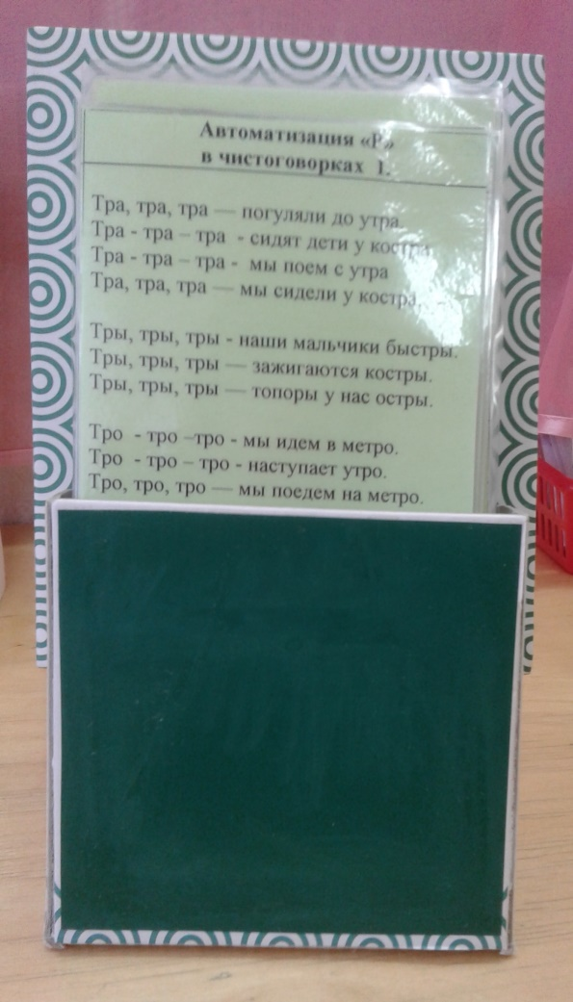
Данные карточки использую как в индивидуальной работе, так и предлагаю родителям для закрепления дома. Для отработки звуков «ТР», «ТРь» также подобрала мини-раскраски.

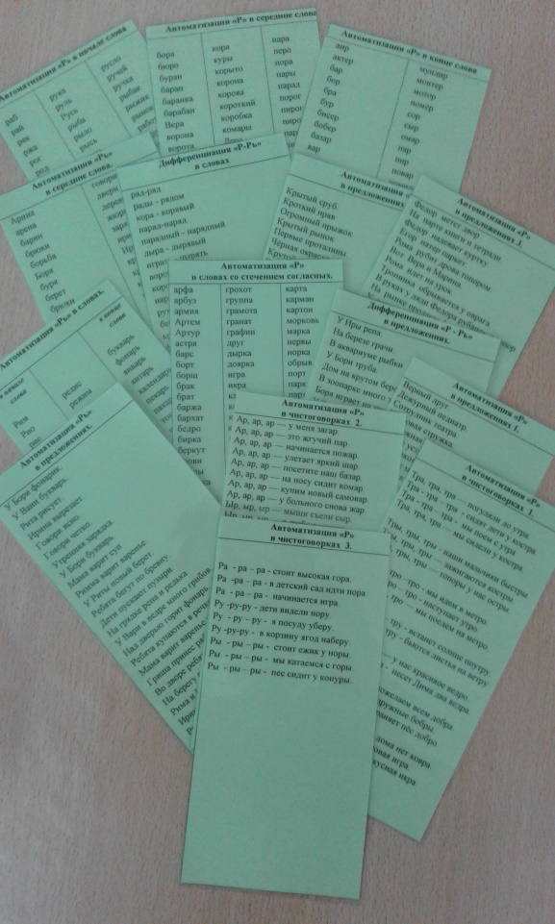

Картотека «Автоматизация звуков
«Р», «Рь».

 | «ТР» в середине слова  астра батрак быстрый блистр быстро ветры витраж втроем диаметр завтра костры литр люстра матрас матрос метр монстр муштра наутро нитрат осетры осмотр острая остров острог острый отрада страна отроки министр диаметр досмотр патрон пиастры Петров сестра смотры спектр стража страза страус страх строгий строго строка стропа строфа сантиметр струна театры титры ультра утрата утро фетр фильтр хитрый центр цитрус шатры Штраус штраф шустрый отруби отрыть |  |  | «ТР» в начале слова  трава травма трагедия трасса трахея травка траншея травы травник трал транс транзит трап трапеза трафик троица тройка тройня тролль тромб трость трон трос тропинка тропка тропа тропики тропы трубач трубка трудно труппа трусы труба трус труха труд трофеи Трофим трояк |  |  |  | «ТР» в конце слова  Литр  Метр  Осетр  Театр  Педиатр  Фильтр  Спектр  Диаметр  Сантиметр  Километр  Кинотеатр  Центр  Петр Петрович
 | «ТРь» в начале слова  трезвон трезвый тренер трение трепет трек трель тренд треск треска третья треух треф третий трешка треща три трико трио триада трибуна трижды триумф триста тритон трюк трюкач трюм трюмо трюк тряпка тряска трясти |  |  | «ТРь» в середине слова  ветряк внутри гастрит диоптрия Дитрих кантри Катрина внутри натрий нутрия острее острие отрежу острит остряк Патрик стрекоза стрела стремя стресс стригу стрижи хитрец штрих ястреб геометрия
Автоматизация «Р» в начале слова |  |  |  |  | Автоматизация «Р» в середине слова |  |  |  |  | Автоматизация «Р» в конце слова
раб  рай  рак  ржа  рог  род  рой  ров  ром  рот  рык  ряд  рабы  рагу  рама  рана  раса  рога  рожь  роза  роль  ромб  роса  рост  рота  роща |  | рука  руль  Русь  рыба  рыло  рысь  рыть  радио  разум  Раиса  район  ранец  ранка  рвать  робот  родня  рожки  ролики  Рома  роман  Россия  рубин  рубль  ружье  рукав  рулон | русло  ручей  ручка  рыбак  рыжик  рынок  работа  радуга  ракета  рваный  русский  рубашка  ромашка  раковина  рубаха  румяный |  | боря  бюро  буран  баран  баранка  барабан  Вера  ворона  ворота  варан  ворон  ворот  гараж  герой  горох  горы  дыра  дары  дорога  дворы  жара  Жора  Ира | кора  куры  корыто  корона  корова  короткий  коробка  комары  Лера  мера  муравей  макароны  мухоморы  нора  норы  народ  Нюра  орудие  огороды | пара  перо  пора  пары  парад  порог  пирог  пироги  паром  пирамида  помидоры  сера  серый  топоры  ура  Урал  урок  ураган  урок  фара  Шура |  | аир  актер  бар  бор  бра  бур  бисер  бобер  базар  вар  вор  веер  ветер  вечер  дар  двор  Егор  жар  жир  жанр  зубр  Захар  кедр  комар  кефир  катер  ковер |  | комар  командир  мир  Макар  мундир  монтер  мотор  номер  сор  сыр  омар  пар  пир  повар  помидор  тир  тигр  топор  удар  узор  хор  шнур  шар  юмор
Автоматизация «Р»  в словах со стечением согласных. |  |  |  |  | Автоматизация «Рь» в словах. |  |  |  | Автоматизация «Рь»  в середине слова.
арфа  арбуз  армия  Артем  Артур  астра  барс  борт  борщ  брак  брат  баржа  бархат  бедро  бирка  беркут  брови  бобры  баранка  верх  враг  врун  ведро  выдра  виноград  герб  горка  град  граф  груз  гром |  | грохот  группа,  грамота, гранат  графин  друг  дырка  доярка  игра  икра  карп  корж  корм  корка  крабы  краб  край  кран  крот  круг  крупа  Крым  Марк  марс  март  марш  морж  морс  мерка  Мурка  край | карта  карман  картон  морковь  марка  нервы  норка  обрыв  порт  парк  парта  пурга  пробка, провод  пятерка  правда  продукты  торт  терка  фарш  фирма  форма  ферма  фартук  фарфор  форточка  черта  шарф  шрам  юрта  ядро |  | в начале слова  Рим  Рио  рис  риф  ряд  рябь  рёва  Рейн  рейс  река  репа  речь  Рига  риза  ринг  риск  Рита  ритм  рейка  ребро  ребус  ребята  ревем | редис  режим  резак  рейка  рельсы  рюкзак ремень  рецепт  решето  резать  рябчик, рябина  редька | в конце  слова  букварь  фонарь  январь  янтарь  календарь  пекарь  пахарь  токарь  корь  хорь  якорь  дверь  поверь  богатырь |  | Арина  арена  барин  брюки  борьба  Боря  буря  берет  брюки  буренка  Варя  время  вырез  верить  варит  веревка  варенье  гиря  горе  гриб  грим  грядка  горький  гребень  горит |  | говорить  двери  деревня  жюри  заря  ирис  Ирина  крем  крик  крюк  марш  море  моряк  Марина  наряд  орел  орех  приз  пюре  пряник  перина  порядок  перья  тряпка  топорик  фонарик
Автоматизация «Рь»  в предложениях. |  |  |  |  | Дифференциация «Р-Рь»  в словах |  |  |  | Дифференциация «Р - Рь»  в предложениях.
У Бори фонарик.  У Вани букварь.  Рита рисует.  Ирина вырезает.  Говори ясно.  Говори четко.  Утренняя зарядка.  У Бори букварь.  Мама варит суп  Римма варит варенье.  У Риты новый берет.  Ребята бегут по бревну.  Дети пускают пузыри.  На грядке репа и редька.  У Вари в ведре много грибов.  Над дверью горит фонарь.  Ребята купаются в речке.  Мама варит варенье из рябины.  Гриша принес рябину.  Во дворе ребята играют в прятки  На берегу реки стоит крепость.  Рима и Игорь рисуют березу.  Ирина и Римма делают зарядку  Рита варит варенье. Марина ест орехи. |  |  |  |  | рад-ряд  рады - рядом  кора - корявый  парад-наряд  парадный - нарядный  дыра - дырявый  играть - нырять  воронка - веревка  корова - буренка  народ-вперед  руки-брюки  беру - варю  круг - крюк  фрукты-урюк  пары-парить  рыбки-грибки  корыто-Рита  комары - комарики  удар-ударь  хорь-хорь  горка - горько  дверной - дверь  букварный - букварь |  |  |  | У Иры репа.  На березе грачи.  В аквариуме рыбки  У Бори труба.  Дом на крутом берегу.  В зоопарке много зверей.  Боря играет на трубе.  У Риммы розовый шар.  Весело чирикает воробей  Боря играет на трубе.  У Риммы розовый шар.  Весело чирикает воробей.  Грамота - второй язык.  Порядок время бережет.  Рыба в реке - не в руке.  Рот не огород - не затворить ворот.  Ирина и марина спят на перине.  Говорят, мой брат - герой.  Дети играют в прятки в траве.  Рита наливает воду в корыто.  Андрей - вратарь, он в воротах.  Пингвины идут рядком к морю.  Сентябрь, октябрь, ноябрь - осенние месяцы.  Декабрь, январь, февраль - зимние месяцы.  Март, апрель, май - весенние месяцы.
Автоматизация «Р»  в чистоговорках 1. |  |  |  |  | Автоматизация «Р»  в чистоговорках 3. |  |  |  |  | Автоматизация «Р»  в чистоговорках 2.
Тра, тра, тра — погуляли до утра.  Тра - тра – тра - сидят дети у костра.  Тра - тра – тра - мы поем с утра  Тра, тра, тра — мы сидели у костра.  Тры, тры, тры - наши мальчики быстры.  Тры, тры, тры — зажигаются костры.  Тры, тры, тры — топоры у нас остры.  Тро - тро –тро - мы идем в метро.  Тро - тро – тро - наступает утро.  Тро, тро, тро — мы поедем на метро.  Тру - тру – тру - встанет солнце поутру.  Тру - тру – тру - бьются листья на ветру  Дро, дро, дро — у нас красивое ведро.  Дра - дра – дра - несет Дима два ведра.  Бра, бра, бра — пожелаем всем добра.  Бры, бры, бры — дружные бобры.  Бро, бро, бро — охраняет пёс добро  Вра, вра, вра — у нас дома нет ковра.  Гра, гра, гра — у нас новая игра.  Кра, кра, кра — очень вкусная икра. |  |  |  |  | Ра - ра – ра - стоит высокая гора.  Ра -ра – ра - в детский сад идти пора.  Ра - ра – ра - начинается игра.  Ру -ру-ру - дети видели нору.  Ру - ру – ру - я посуду уберу.  Ру -ру-ру - в корзину ягод наберу.  Ры - ры – ры - стоит ежик у норы.  Ры - ры – ры - мы катаемся с горы.  Ры - ры – ры - пес сидит у конуры. |  |  |  |  | Ар, ар, ар — у меня загар.  Ар, ар, ар — это жгучий пар.  Ар, ар, ар — начинается пожар.  Ар, ар, ар — улетает яркий шар.  Ар, ар, ар — посетите наш базар.  Ар, ар, ар — на носу сидит комар.  Ар, ар, ар — купим новый самовар.  Ар, ар, ар — у больного снова жар  Ыр, ыр, ыр — мыши съели сыр.  Ыр, ыр, ыр — я люблю инжир.  Ыр, ыр, ыр — сказка «Мойдодыр».  Ир, ир, ир — ротный командир.  Ир, ир, ир — я хочу увидеть мир.  Ир, ир, ир — Ира пьёт кефир.  Ир, ир, ир — тётя принесла пломбир  Ор, ор, ор — мы идём во двор.  Ор, ор, ор — выметаем сор.  Ор, ор, ор — на юге много гор.  Ор, ор, ор — в огороде много нор.  Ор, ор, ор — у меня отец шофёр.  Ор, ор, ор — не заводится мотор.  Ор, ор, ор — наточили мы топор.  Ор, ор, ор — сели куры на забор.  Эр, эр, эр — у нас новый мэр.  Эр, эр, эр — смелый офицер.  Эр, эр, эр — много видели пещер.  Эр, эр, эр — юный пионер.  Ур, ур, ур — покормите наших кур.  Ур, ур, ур — замените этот шнур.  Ур, ур, ур — у нас новый абажур.  Ур, ур, ур — начинаем первый тур.
Автоматизация «Р»  в предложениях 1. |  |  |  |  | Автоматизация «Р»  в предложениях 2. |  |  |  |  | Автоматизация «Р»  в предложениях 3.
Верный друг.  Дежурный педиатр.  Сотрудник театра.  Кедровая стружка.  Творожная ватрушка.  Хитрое устройство.  Тростниковая трубка.  Дружные матросы.  Ароматная петрушка.  Короткий отрывок.  Первый министр.  Трудный подросток.  Стройный кедр.  Спортивный центр.  Пёстрые астры.  Быстроногий страус.  Старшая сестра.  Настроить контрабас.  Построить метро.  Театральный оркестр.  Нетронутая трава.  Струнный инструмент.  Странная конструкция.  Начертить квадрат.  Матрос сошёл с трапа.  Трубочист чистит трубы.  Дровосек идёт по тропинке.  Троллейбус подъехал к метро.  С остановки тронулся трамвай.  Друзья путешествуют в тропиках.  Страусы быстро бегают. |  |  |  |  | Крытый сруб.  Кроткий нрав  Огромный прыжок.  Крытый рынок.  Первые проталины.  Чёрная окраска.  Крутой обрыв.  Родной брат.  Круглая дробь.  Острая кромка.  Старшая группа.  Красоты Крыма.  Перловая крупа.  Бронзовая брошка.  Гранатовый браслет.  Простое упражнение.  Добрая старушка.  Водопроводный кран.  Фруктовое драже.  Государственная граница.  Старая фотография.  Трудное правило.  Ковровое покрытие.  Крупный крыжовник.  Укротитель тигров.  Прыжок с трамплина.  Выкрашенное крыльцо.  Пётр рассыпал мамину пудру.  Матросы подплыли к острову.  Утром на завтрак подали чай и торт. |  |  |  |  | Федор метет двор.  На парте книги и тетради.  Федор надевает куртку  Егор натер паркет.  Рома рубит дрова топором.  Вот Вера и Марина.  Рома идет на урок.  Тропинка обрывается у оврага.  В руках у дяди Федора рубанок и топор.  На рынке продают фрукты.  У веры квартира на втором этаже.  В порту пароходы.  Рома и юра громко барабанят.  Народы хотят мира.  На небе радуга.  Рома играет на рояле.  Шура играет на трубе.  Рая кормит кур.  Рома убирает двор.  Юра продает огромные арбузы.  Ира раздает тетради.  Верба распускается ранней весной.  Горная тропинка обрывается у оврага.  Рая идет по мокрой траве.  Над стадом рой комаров.  В руках у ромы острый топор.  Рая собирает смородину.  На огороде растет сорная трава  Сестры испекли ватрушки с творогом.  Метро, трамвай, троллейбус — городской транспорт.
«ТР» в конце слова
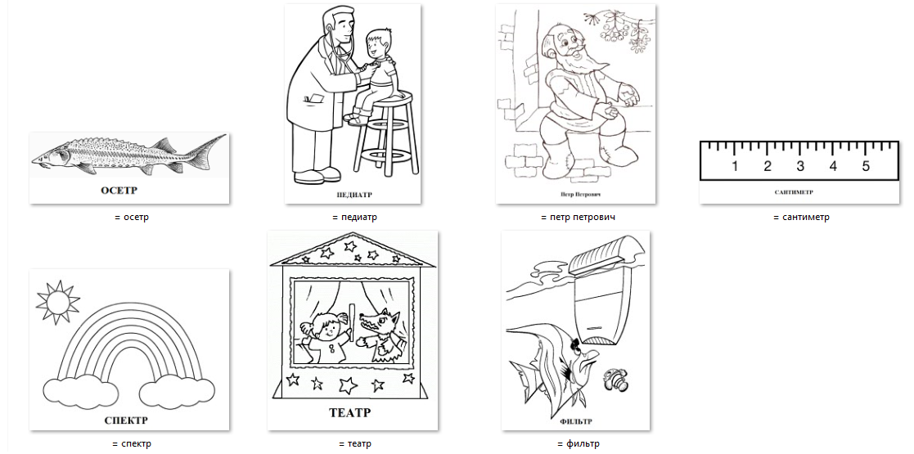

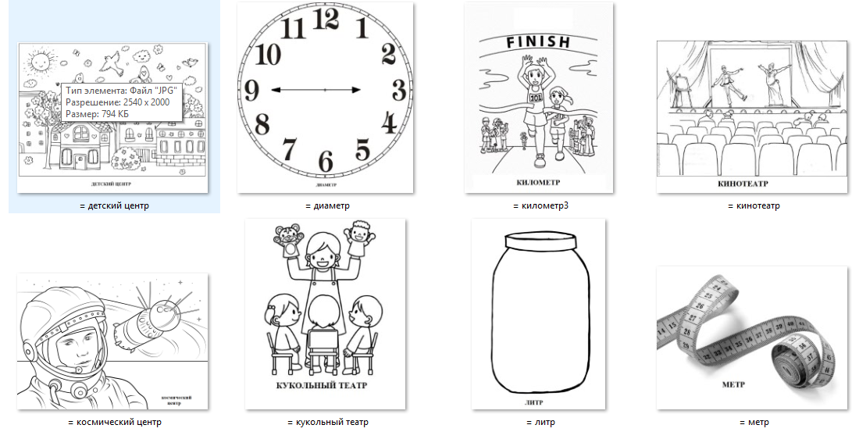

«ТР» в начале слова

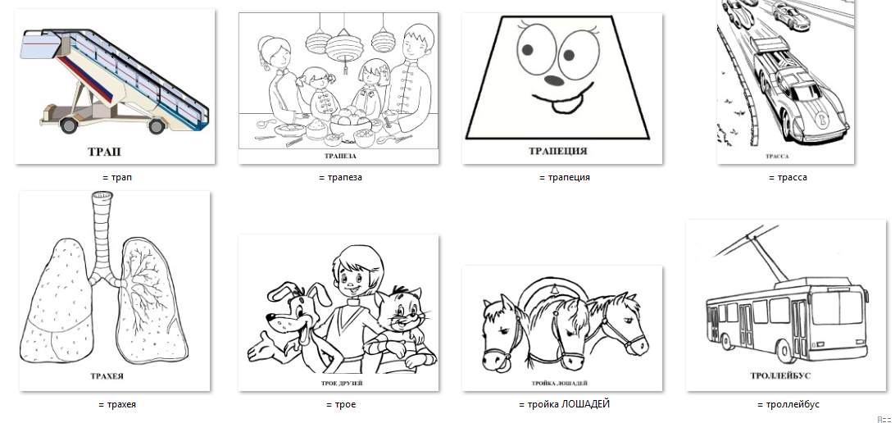

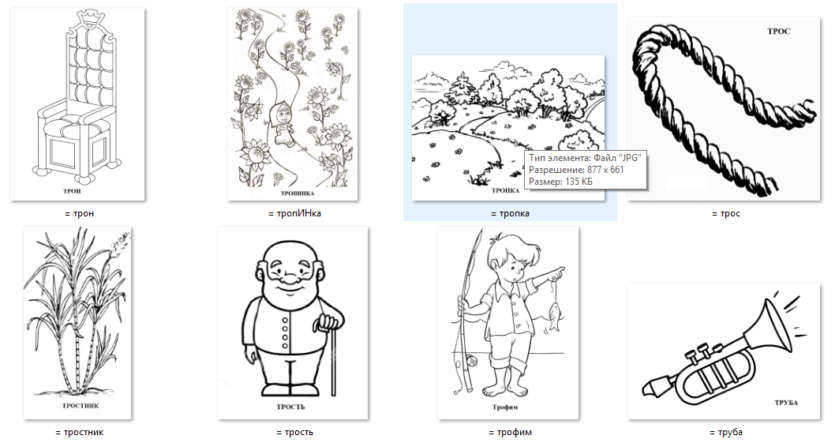

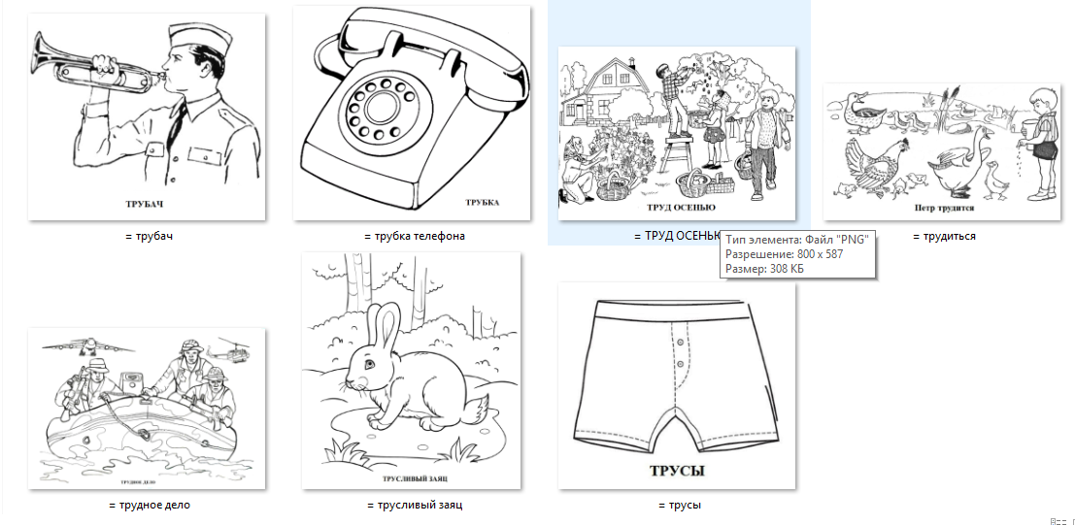

«ТР» в середине слова

